|  |
| --- |
| **AVIS DE VALEUR** |

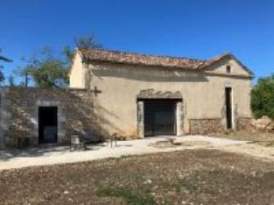 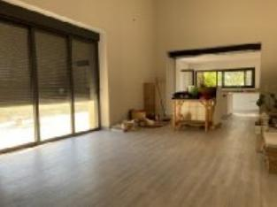 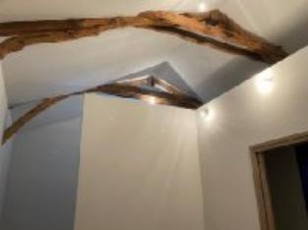

Je soussigné(e), Marcel CAR, gérant de la Sarl Quercy Transactions, 3, place Jean-Jacques Chapou, 46000 CAHORS (Lot), atteste par la présente avoir visité le 13 septembre 2023, un(e) Maison Ancienne sis 91 route de cahors 46140 SAUZET appartenant à Mr QUEBRE Pierre-Marie et Mme PACAUD Vanessa

|  |
| --- |
| **Descriptif** |

Maison en pierre à finir de rénover d'environ 145 m² habitable sur deux niveaux, sur un terrain d'environ 2900 m². Rez de chaussée : séjour avec cuisine ouverte équipée (53 m²) cellier, 2 chambres, wc, salle d'eau. Etage : bureau, chambre parentale (dressing- salle d'eau/wc. Fenêtres alu double vitrage, volets roulants électrique. Maison en pierre doublé intérieur. Chauffage : plancher chauffant -pompe à chaleur. Toiture tuiles avec isolation laine de bois. Tout à l'égout. Parcelle n° 2 900 m Les informations sur les risques auquel ce bien est exposé sont disponibles sur le site Géorisques www.georisques.gouv.fr

|  |
| --- |
| **Maison Ancienne** |

**Situation du bien**: Village **Rez de chaussée:** Cellier 15,13 m² 2 Chambres 14,08 - 14,52 - m² Couloir 4,41 m² Séjour avec cuisine ouverte 53,14 m² Salle d'eau 5,99 m² WC 1,57 m² **1er étage**: Bureau 10,15 m² Chambre 19,28 m² Salle d'eau 7,04 m² **Chauffage**: Pompe à chaleur plancher chauffant **Equipements divers:** Production eau chaude ballon **Equipements Electrique:**Volet électrique. **Fenêtres**: Aluminium Double vitrage **Toiture:** Tuiles isolation laine de bois

A l'issue de cette visite, j'ai évalué ce bien entre **170.000 €** (**CENT SOIXANTE DIX MILLE EURO** et **175.000 €** (**CENT SOIXANTE QUINZE MILLE EURO**). Cette évaluation a été donnée sur la base de l'état des prestations du bien, de sa situation, du marché immobilier et des transactions réalisées à ce jour sur ce secteur et sous réserve du résultat favorable des expertises : termites, plomb, amiante, électricité, gaz, diagnostic de performance énergétique (DPE), assainissement. Cet avis de valeur est indicatif et n'a pas de valeur d'expertise et ne peut engager notre responsabilité, n’étant pas en mesure de vérifier les éventuelles servitudes, nuisances, malfaçons ou autres troubles pouvant affecter la propriété et le reflet du marché immobilier actuel pouvant subir des fluctuations

Pour servir et valoir ce que de droit,

Fait à Cahors, le 4 octobre 2023

CAR Marcel

gérant